История развития рекуперации кинетической энергии.

Буквально вчера японский автомобильный концерн Mazda объявил широкой публике, что они решили переписать историю рекуперации кинетической энергии с «красной» строки.
Mazda назвала свою систему i-ELOOP, что в переводе на наш любимый русский язык означает «интеллектуальный энергетический контур». В ней применяется генератор тока переменного напряжения (12-24 Вольта), конденсатор и трансформатор переменного/постоянного тока. Технология обещает экономию до 10% топлива и будет серийно устанавливаться на автомобили Mazda со следующего года — первыми ее носителями станут, скорее всего, «Mazda 6» и «Mazda 3» следующих поколений.
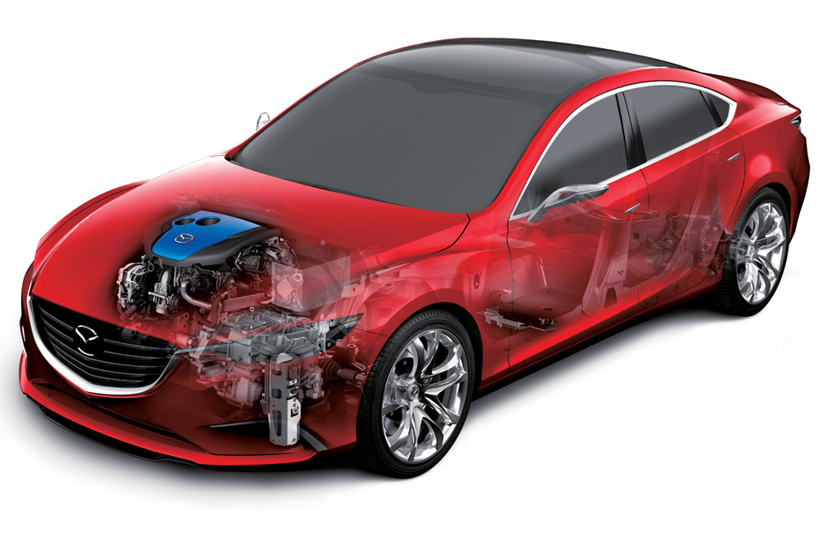
[На фото – концепт – кар Takeri]

Принцип работы этой системы тот же, что и у существующих технологий: специальный генератор во время торможения преобразует кинетическую энергию в электрическую и запасает ее для питания различных бортовых устройств. Таким образом, разгружается основной генератор, работающий от коленчатого вала двигателя и негативно влияющий на мощность и расход топлива. А при работе совместно с системой старт-стоп дополнительно запасенная энергия позволяет продлить время работы бортовой электрики с заглушенным двигателем.
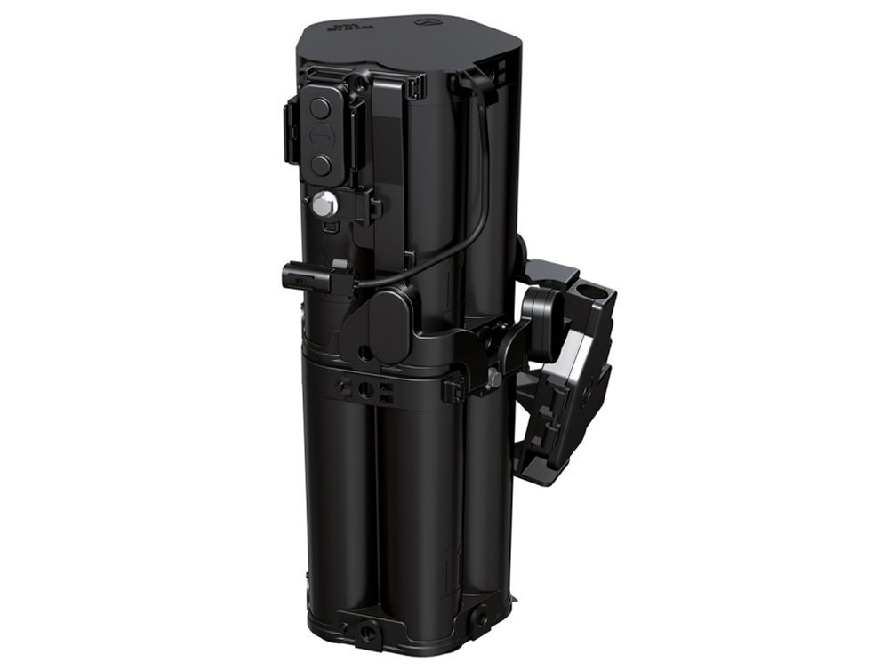
Вот только запасание электричества происходит не в традиционную батарею, а в специальный конденсатор, который потом отдает ее аудиосистеме, климат-контролю, световым приборам и прочей электрике автомобиля. При необходимости генератор системы может подзарядить и основной аккумулятор автомобиля. Преимущество же конденсатора перед аккумулятором состоит в том, что конденсатор быстрее заряжается и отдает энергию, а также меньше подвержен износу.

